GE Renova Urinal, Zulauf von oben Abgang nach hinten oder unten, weiß
Geberit

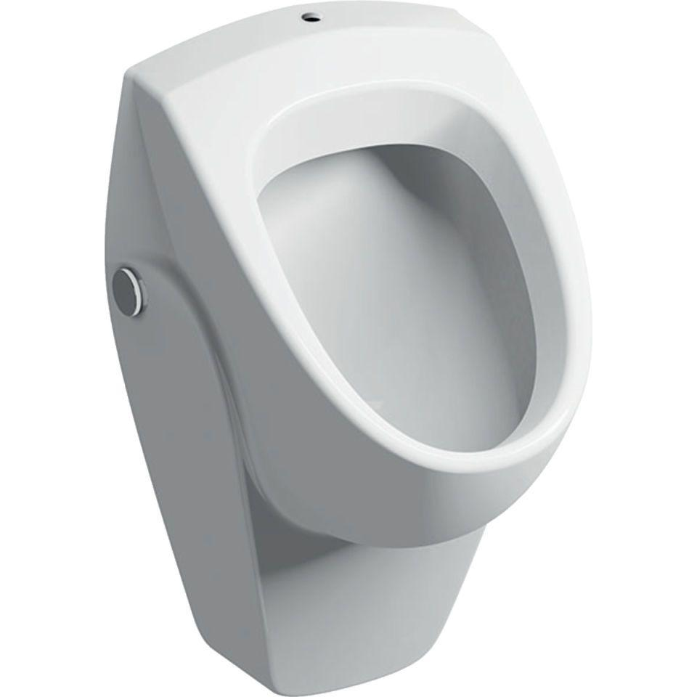Eigenschaften
GTIN:
4022009044195
HAN:
235200000
Farbton
weiß
Geruchverschluss
ohne Geruchverschluss
Montageart
Wand
Oberfläche
Standard
Werkstoff
Keramik
Breite (mm)
360,00
Höhe (mm)
610,00
Tiefe (mm)
370,00
Spülwasseranschluss
oben
Durchmesser des Abflusses (mm)
50,00
min. Spülwassermenge (m³)
0,00

